МБУК «Кузнецовский Центр культурного и библиотечного обслуживания»

Утверждаю:

Директор МБУК»КЦКиБО»
__________ БогдановаС.В.

План работы
на 2021 год
Кузнецовский СДК

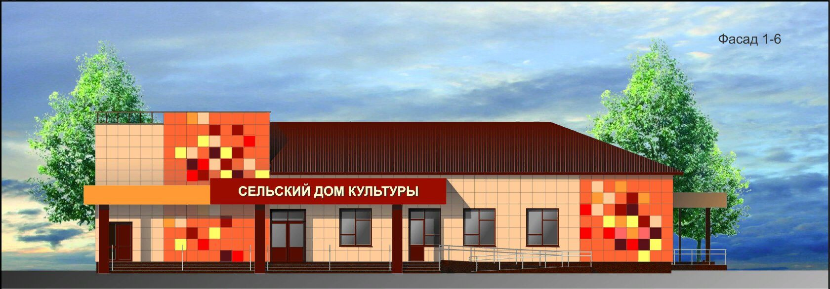

д.Кузнецово

Введение.
Кузнецовский Дом культуры осуществляет свою деятельность на основе конкретных запросов и потребностей населения, активно используя средства и формы организации досуга, расширяя спектр культурных услуг. Задача поддержать тех, для кого занятия всеми видами творчества становятся предпочтительным времяпрепровождением.
Цели и задачи работы Дома культуры:
- Организация культурно-досуговой деятельности и приобщение жителей сельского поселения к творчеству, культурному развитию и самообразованию, любительскому искусству;
- Удовлетворение потребностей жителей в сохранении и развитии традиционного художественного творчества, любительского искусства, другой самодеятельной творческой инициативы и социально-культурной активности населения. Создание благоприятных условий для организации культурного досуга и отдыха жителей;
- Предоставление услуг социально-культурного, просветительского, оздоровительного, профилактического и развлекательного характера, доступных для широких слоев населения.
Для достижения поставленных целей Дом культуры осуществляет следующие виды деятельности:
- создание и организация работы кружков, клубов по интересам различной направленности;
- проведение, различных по форме и тематике, культурно-массовых мероприятий, праздников, представлений, конкурсов, концертов, выставок, вечеров отдыха, игровых развлекательных программ, молодёжных и детских дискотек и других форм показа результатов творческой деятельности клубных формирований;
- проведение мероприятий профилактической направленности, призывающие к здоровому образу жизни с трудными детьми и несовершеннолетними;
Организация культурно-досуговых, информационно-просветительских и других мероприятий для всех категорий населения обеспечивается своевременной информацией о проводимых мероприятиях, ценовой доступностью.
Одним из главных аспектов культурно-досуговой деятельности является изучение духовных запросов населения, работники учреждений культуры имеют точное представление об интересах людей разного возраста, социального положения, что дает возможность правильно составить перспективные планы работы на год.
Дом культуры ставит перед собой реальные цели по воспитанию у населения гражданского патриотизма, чему в большей степени способствует организация и проведение государственных праздников, которые включают в себя циклы разноплановых мероприятий для разновозрастной аудитории.
Для достижения поставленных целей и задач Дом культуры осуществляет культурно-досуговую деятельность с детьми и подростками, молодёжью, семьями, пожилыми людьми и людьми с ограниченными возможностями здоровья, гражданами разновозрастной целевой аудитории по направлениям:
- Традиционная народная культура.
- Патриотическое воспитание.
- Духовно-нравственное развитие.
- Здоровый образ жизни, профилактика безнадзорности и правонарушения.
- Развитие художественного творчества.
Категория обслуживаемого населения.

№ п/п | Категории населения | Деревни: Кузнецово,Ермаково  Мягково,Городок  Сарьянка,Чулино
1 | Общее количество жителей | 543
2 | Всего детей | 95
3 | Дети до 0 до 6 лет | 38
4 | Дети от 7 до 16 лет | 57
5 | Работающие | 204
6 | Безработные | 37
7 | Пенсионеры | 186
8 | Инвалиды | 29
9 | Студенты | 11
10 | Ветераны Великой Отечественной войны | 0
11 | Вдовы, умерших ветеранов ВОВ | 1

1.РАБОТА С ДЕТЬМИ И ПОДРОСТКАМИ
Свободное время ребенка, является одним из важных средств формирования его личности. Оно непосредственно влияет и на его обучающие способности, производственно-трудовую сферу деятельности, ибо в условиях свободного времени наиболее благоприятно происходят рекреационно-восстановительные процессы, снимающие интенсивные физические и психические нагрузки. Использование свободного времени детьми является своеобразным индикатором ее культуры, круга духовных потребностей подрастающего поколения. Являясь частью свободного времени, досуг привлекает детей его нерегламентированностью и добровольностью выбора его различных форм, демократичностью, эмоциональной окрашенностью, возможностью сочетать в себе физическую и интеллектуальную деятельность, творческую и созерцательную, производственную и игровую. Практика детского досуга показывает, что наиболее привлекательными формами для детей являются музыка, танцы, игры, викторины, ток-шоу, КВН .Надо не только знать сегодняшние культурные запросы подрастающего поколения, предвидеть их изменение, но и уметь быстро реагировать на них, суметь предложить новые формы и виды досуговых занятий.
Работниками Дома культуры ведётся работа с детьми и подростками по направлениям:
- Традиционная народная культура
- Патриотическое воспитание
- Духовно-нравственное развитие
- Здоровый образ жизни и профилактика безнадзорности и правонарушения
- Развлекательные и игровые программы
- Развитие художественного творчества
№ | Планируемое мероприятие | Срок проведения
1 | Народное гуляние «Колядки» | январь
2 | «Вновь на пороге Старый - Новый год!»
3 | «На зарядку становись!» Флешмоб
4 | «Битва за Сталинград». Видео-урок. | февраль
5 | «Терроризм-угроза обществу!» Оформление стендов | январь-февраль
6 | «Солдат - всегда солдат!» -Конкурсно-игровая программа | февраль
7 | «Сила этикета!» Урок вежливости. | февраль
8 | «Всё для тебя!»-Концерт | март
9 | «Земля- наш общий дом» -информационный час
10 | «Мартовская капель» -музыкально игровая программа.
11 | « По порядку рассчитайся!» -игровая программа
12 | «Масленица разгульная»
13 | «День смеха» | апрель
14 | «Птицы наши друзья» Викторина.
15 | «Космические старты»- Игровая программа.
16 | «Сияй в веках, Великая Победа!». Торжественное мероприятие | май
17 | «Голубь мира»-Акция
18 | «Я рисую!». Флешмоб
19 | «Путешествие в страну детства» -игровая программа ко Дню защиты детей. | июнь
20 | «Фруктовая карусель»-познавательно-игровая программа.
21 | «Развлекалки от скакалки». Спортивная программа.
22 | «Ты Россия моя!» Информчас.
23 | «Мирно страна проснулась….» День памяти и скорби.
24 | «Букет из конфет»- выставка поделок. | июль
25 | «Сластёны». День сладкоежек. Игры. Песни .Танцы.
26 | «Зоологические забеги» -игровая программа
27 | «Сто затей для друзей». Познавательно-игровая программа.
28 | «Тише едешь, дальше будешь!». Познавательная программа по ПДД
29 | «Лекарственные травы,красота и польза» Познавательная беседа. Поход. | август
30 | День физкультурника. Веселые старты «Физкульт привет!»
31 | День флага России. Просмотр фильма, викторина, конкурс поделок.
32 | «Путешествие в страну знаний»- познавательно-игровая программа. | сентябрь
33 | «ЗОЖ – это так просто!» | октябрь
34 | «Забавное путешествие». Игровая программа.
35 | «В единстве наша сила»- информчас. | ноябрь
36 | Квест- игра «Путешествие в страну сказки»
37 | «Веселая разминка»- спортивная программа.
38 | «Светлое имя-мама!». Концерт.
39 | «Имя его неизвестно, подвиг его бессмертен!» Митинг у обелиска. | декабрь
40 | «Славным сынам Отечества - посвящается…»  Просмотр фильма.
41 | Конкурс рисунков «День Конституции»
42 | Мастерская Деда Мороза. Мастер классы.

2. РАБОТА С МОЛОДЁЖЬЮ

Формы проведения досуга молодежи в Доме культуры существенно отличаются от форм досуга других возрастных групп в силу присущих молодым духовных, физических, социальных потребностей, психологических особенностей. К таким особенностям можно отнести повышенную эмоциональность, динамичную смену настроений, зрительную и интеллектуальную восприимчивость. Молодых людей влечет все новое, неизвестное. К специфическим чертам молодости относится преобладание поисковой активности. Молодежь более склонна к игровой деятельности, дающей постоянный приток эмоций, новых ощущений.
К организации досуга молодежи необходимо подходить как к средству формирования всесторонне развитой личности. При выборе тех или иных форм досуговой деятельности необходимо учитывать их воспитательное значение, четко представлять, какие качества личности они помогут сформировать или закрепить в человеке. Упор на творческие виды досуговых занятий, на обеспечение прямого участия в них каждого молодого человека – вот путь формирования у юношей и девушек личностных качеств, способствующих содержательному и активному проведению досугового времени.
Работа с молодёжью в Доме культуры осуществляется по направлениям:
- Традиционная народная культура
- Патриотическое воспитание
- Духовно-нравственное развитие
- Здоровый образ жизни и профилактика правонарушения
- Развлекательные и игровые программы
- Развитие художественного творчества

№ | Планируемое мероприятие | Срок проведения
1 | «Раз в Крещенский вечерок». | январь
2 | Беседа «Моя жизнь в моих руках». | февраль
3 | Урок мужества «Эхо Афганской войны». | февраль
4 | Вечер любящих сердец»- вечер отдыха. | февраль
5 | «Всё для тебя!» Концерт. | март
6 | «Масленица разгульная!». | март
7 | «Здоровая молодежь здоровая Россия!» Спортивная программа. | апрель
8 | «А память священна!» Чествование тружеников тыла. | май
9 | «В здоровом теле - здоровый дух!». Флешмоб к всемирному дню отказа от курения. | май
10 | «Когда умолкла музыка войны, то зазвучала музыка Победы!». Тематическая программа. | май
11 | «Пограничники танцуют!»- музыкальная программа. | май
12 | «Ретро- это стильно!» Музыкально-игровая программа. | май
13 | Квест игра «Забавы молодецкие»» | июнь
14 | «Мирно страна проснулась…» | июнь
15 | «Вечер молодых сердец». Развлекательная программа ко Дню молодежи. | июнь
16 | «Ромашковый вечер!»- Концерт ко Дню семьи, любви и верности. | июль
17 | «На волнах радио FM»- Вечер-беседа. | июль
18 | «Забавный десант»- игровая программа | август
19 | «Терроризму - нет!» Информчас. | сентябрь
20 | Поздравление «Моя первая учительница» | октябрь
21 | «Кладовая здоровья» -спортивная программа | октябрь
22 | «Светлое имя-мама!» Концерт. | ноябрь
23 | Акция «Красная ленточка» | декабрь
24 | Акция «Нет коррупции!» | декабрь
25 | «Новогодний каламбур» | декабрь
26 | Клуб любителей шашек, бильярда, шахмат и тенниса | весь период
27 | Дискотеки и вечера отдыха. | весь период

3. РАБОТА С СЕМЬЯМИ
Главное богатство нашего села – семьи, живущие в нем.
Семейные мероприятия нацелены на укрепление института молодой семьи и престижа семейной жизни; на повышение роли семьи в жизни общества; пропаганду здорового образа жизни, популяризацию форм семейного досуга.

№ | Планируемое мероприятие | Срок проведения
1 | Семейный вечер «Моя семья». | февраль
2 | Семейный огонёк «Её величество Женщина», посвящённый Международному женскому Дню | март
3 | Вечер отдыха «Близкие люди – ближе не будет». Международный день семьи | май
4 | День семьи, любви и верности. Вечер отдыха «Великое чудо-семья!» | июль
5 | «Ромашковый вечер» Концерт | июль
6 | Мир семейных увлечений «От скуки на все руки» | октябрь
7 | Семейная игровая программа «Попробуй отгадай» | декабрь

4.РАБОТА С ПОЖИЛЫМИ ЛЮДЬМИ И ЛЮДЬМИ С ОГРАНИЧЕННЫМИ ВОЗМОЖНОСТЯМИ ЗДОРОВЬЯ.
В современном мире степень включенности человека в культурный процесс определяет качество его жизни, его удовлетворенность, социальный статус.
Для таких групп населения как инвалиды, пенсионеры социо-культурная деятельность существенно ограничена. Это называется «социальной недостаточностью», под которой подразумевается нарушение у человека свойственной ему привычной жизнедеятельности. Оказываются утраченными привычные контакты со средой обитания, а вместе с ними – жизненные функции и социальные роли.
Социально-культурная деятельность во всем ее многообразии занимает приоритетное место в процессе реабилитации социально уязвимых групп населения. Это позволяет рассматривать социально-культурную реабилитацию как комплекс мер, имеющий цель помочь достигнуть данной категории людей оптимальной степени участия в социальных взаимосвязях, удовлетворить культурно-досуговые потребности, что обеспечит им возможность наиболее полной интеграции в окружающую среду.
Компонентами социокультурной реабилитации являются: информационно-познавательная, просветительская деятельность, способствующая приобретению знаний об окружающем мире; досуговая деятельность, поддерживающая коммуникативные навыки людей; творческая деятельность, являющаяся важнейшей в процессе самореализации личности.
Важность культурно-досуговой реабилитации для данной категории населения исключительна. Именно она является практическим решением множества проблем, связанных с отчуждением части населения от культурных и духовных благ, созданием полноценной среды для самореализации и самоутверждения.

№ | Планируемое мероприятие | Срок проведения
1 | «Посиделки у самовара» Развлекательная программа для пожилых людей | январь
2 | Игровая программа для пожилых людей «Средство от грусти» | февраль
3 | «Мы за чаем не скучаем!» Вечер отдыха. | март
4 | Вечер практических советов для пожилых людей "Кое-что из ничего" | апрель
5 | Вечер военной песни для пожилых людей "Давайте вечер песне посвятим" | май
6 | Вечер отдыха "Всякая душа отдыху рада" | июнь
7 | Конкурс «Блюдо из картофеля» | июль
8 | Беседа для пожилых людей "Мед природный целитель"  «Яблочный спас- яблочко припас». Игровая программа | август  август
9 | Посиделки «Кулинарные рецепты»" | сентябрь
10 | «У природы нет плохой погоды!»- Поход. | сентябрь
11 | «Здоров будешь - все добудешь!» Спортивная программа. | сентябрь
12 | «Засентябрило!» - Музыкально-танцевальный вечер. | сентябрь
13 | «Благословляем Вашу седину!» Концерт | октябрь
14 | «От всей души!»- огонёк для пожилых людей. | октябрь
15 | «А годы летят!»- Музыкальная гостиная. | октябрь
16 | «Будь здоров без докторов» Беседа. | ноябрь
17 | «Прикоснись ко мне добротой!» Концерт в Центре СОН ко Дню инвалида. | декабрь
18 | «Случай в зимнем лесу» Поход | декабрь

5.РАЗВИТИЕ ХУДОЖЕСТВЕННОГО ТВОРЧЕСТВА
Сохранение нематериального культурного наследия, развитие и поддержка уникальной системы народного творчества, оказание творческой и методической помощи коллективам художественной самодеятельности по-прежнему остается одной из главных задач в МБУК
Благодаря самодеятельному художественному творчеству сохраняются культурное наследие, художественный опыт народа, накопленный столетиями. Сегодня нельзя забывать и о том, что именно народное творчество явилось исторической основой всей мировой художественной культуры.

№  п/п | Наименование мероприятия | Сроки проведения
1 | Конкурсы, концерты солистов эстрадного пения. | весь период
2 | Участие коллективов художественной самодеятельности в районных конкурсах. | весь период
3 | Концерты вокальной группы «Любушка» | весь период
4 | Выездные концерты в населенные пункты Кузнецовского и Таборинского сельского поселения
5 | Концертная программа, посвященная международному Женскому Дню | март
6 | Концерт, посвящённый Дню Победы | май
7 | Концерт, посвящённый Дню России | июнь
8 | Концерт, посвящённый празднованию Дня села | сентябрь
9 | Концертная программа ко Дню пожилого человека «Благословляем Вашу седину!»» | октябрь
10 | Праздничный концерт, посвященный Дню народного единства | ноябрь
11 | Концерт, посвященный празднованию Дня Матери «Светлое имя- мама!»» | ноябрь
12 | Концертная программа ко Дню инвалида. «Прикоснись ко мне добротой!» | декабрь

6.ИНФОРМАЦИОННО-МЕТОДИЧЕСКАЯ ДЕЯТЕЛЬНОСТЬ.
Ни одна область человеческой деятельности, как известно, не может эффективно развиваться без информационно-методического обеспечения. Не является исключением и социально-культурная деятельность. Проблема информационно-методического обеспечения сама по себе одна из наиболее сложных в системе социально-культурной деятельности, так как от ее решения зависит качество и эффективность деятельности социокультурных учреждений.

№  п/п | Наименование мероприятия | Сроки проведения
1 | Сбор, обработка, учёт и хранение сценарного материала | Весь период
2 | Изучение культурно-досуговых запросов населения и уровня удовлетворённости | Весь период
3 | Оформление тематических папок, альбомов | Весь период
4 | Создание картотеки игр | Весь период
5 | Изготовление афиш, буклетов, пригласительных билетов | Весь период
6 | Разработка методических, репертуарных, информационно-аналитических, рекламных и других материалов по различным аспектам народного творчества и культурно-досуговой деятельности в Доме культуры | Весь период
7 | Освоение новых форм методической деятельности | Весь период

7.СВЯЗИ С ОБЩЕСТВЕННОСТЬЮ
№  п/п | Наименование мероприятия | Сроки проведения
1 | Реклама и освещение мероприятий в соцсетях | Весь период
2 | Освещение информации о культурно-досуговой деятельности ДК в районной газете | Весь период
3 | Анкетирование населения с целью выявления потребностей | Весь период
4 | Размещение материалов на сайте МБУК | Весь период

Планируемые мероприятия
Кузнецовского Дома культуры на 2021 год.

№ | Наименование мероприятия | Дата проведения | Категория посещаемых | Ответственные
Художественный руководитель Фирулева С.Н.
Культорганизатор Чернова О.Н.
1 | Народное гуляние «Колядки» | 06.01.21 | 5+
2 | «Посиделки у самовара». Развлекательная программа | январь | 55+
3 | «Раз в крещенский вечерок» |  | 18+
4 | «Вновь на пороге Старый -Новый год!» |  | 7+
5 | «На зарядку становись!» Флешмоб. |  | 7+
6
7 | Битва за Сталинград»-видео-урок | 02.02.21г | 7+
8 | «Моя жизнь в моих руках». Беседа. |  | 14+
9 | «Средство от грусти»-игровая программа. |  | 55+
10 | «Терроризм-угроза обществу» оформление стендов. | январь-февраль | 7+
11 | «Солдат всегда солдат!» Конкурсно-игровая программа |  | 7+
12 | «Эхо Афганской войны»- урок мужества. | 15.02.21 | 14+
13 | «Сила этикета»-урок вежливости. |  | 7+
14 | «Вечер любящих сердец». Вечер отдыха |  | 14+
15 | «Все для тебя!»- Концерт | март | 7+
16 | Вечер отдыха «Мы за чаем не скучаем» |  | 55+
17 | «Земля - наш общий дом» Инф. просветительский час. |  | 7+
18 | «Мартовская капель» - музыкально-игровая программа. |  | 7+
19 | «По порядку рассчитайся!»- игровая программа. |  | 7+
20 | «Масленица разгульная» | март | 7+
21 | «День смеха» | апрель | 7+
22 | «Птицы наши друзья» Викторина.
23 | «Космические старты» -викторина ко Дню космонавтики. | 12.04.21 | 7+
24 | «Здоровая молодежь - здоровая Россия!» Спортивная программа. |  | 14+
25 | Вечер практических советов «Кое-что из ничего!» |  | 55+
26 | «Мир, Труд, Май» | 01.05.2021 | 7+
27 | «Сияй в веках, Великая Победа» Торжественное мероприятие | май | 7+
28 | «А память священна» - чествование тружеников тыла. |  | 14+
29 | «В здоровом теле - здоровый дух!» Флешмоб к всемирному дню отказа от курения. |  | 14+
30 | «Когда умолкла музыка войны, то зазвучала музыка Победы». Тематическая программа. |  | 14+
31 | «Давайте вечер песне посвятим». Вечер военной песни. |  | 55+
32 | «Пограничники танцуют!» Музыкальная программа. |  | 20+
33 | «Голубь мира»- поделки в технике оригами. | апрель-май | 7+
34 | «Ретро-это стильно!» - музыкально-игровая программа. |  | 14+
35 | «Я рисую» флешмоб |  | 7+
36 | День защиты детей «Путешествие в страну детства»- игровая программа. | июнь | 7+
37 | «Фруктовая карусель»- игровая программа. |  | 7+
38 | «Забавы молодецкие»- квест - игра |  | 14+
39 | «Развлекалки от скакалки»- игровая программа. |  | 7+
40 | «Ты Россия моя!» Информчас. |  | 7+
41 | «Мирно страна проснулась…» День памяти и скорби | 22.06.21 | 7+
42 | День молодежи «Вечер молодых сердец»- развлекательная программа. |  | 14+
43 | «Всякая душа отдыху рада!». Вечер отдыха | июнь | 55+
44 | «Ромашковый вечер»- концерт ко Дню семьи, любви и верности. | июль | 18+
45 | «На волнах радио FM»- вечер - беседа |  | 14+
46 | «Букет из конфет»- выставка поделок |  | 7+
47 | «Сластены»- День сладкоежек |  | 7+
48 | Конкурс «Блюдо из картофеля» |  | 55+
49 | «Зоологические забеги» игровая программа |  | 7+
50 | Игровая программа «Сто затей для друзей» |  | 7+
51 | «Тише едешь, дальше будешь!» Познавательная программа по ПДД. |  | 7+
52 | «Лекарственные травы, красота и польза»- познавательная беседа о травах. Поход. | август | 7+
53 | «Забавный десант» -игровая программа |  | 14+
54 | День села | ?
55 | «Яблочный спас- яблочка припас». Игровая программа. |  | 55+
56 | «Мёд - природный целитель!»- Беседа |  | 55+
57 | «Навстречу новым приключениям»- игровая программа. |  | 7+
58 | День физкультурника.  «Физкульт привет!» | 08.08.21 | 7+
58а | «День флага России» Просмотр фильма. Викторина. |  | 7+
59 | «Путешествие в страну знаний»- познавательная программа. | сентябрь | 7+
60 | «Кулинарные рецепты»- Посиделки |  | 55+
61 | «У природы нет плохой погоды». Поход. |  | 55+
62 | «Терроризму- нет» - инфорчас. |  | 14+
63 | «Здоров будешь- все добудешь» Спортивная программа |  | 55+
64 | «Засентябрило» - музыкальная программа |  | 55+
65 | «Благословляем Вашу седину!» Концерт | октябрь | 55+
66 | «От всей души!»- огонек ко Дню пожилых людей. |  | 55+
67 | «Моя первая учительница»- поздравление. |  | 18+
68 | «ЗОЖ - это так просто!» инф. просветительская программа |  | 7+
69 | «Забавное путешествие» -игровая программа. |  | 7+
70 | «А годы летят!»- музыкальная гостиная. |  | 55+
71 | «Кладовая здоровья» Спортивная программа |  | 14+
72 | «В единстве наша сила» Информчас. | ноябрь | 7+
73 | «Путешествие в страну сказки»-квест-игра. |  | 7+
74 | «Веселая разминка» спортивная программа. |  | 7+
75 | «Светлое имя-мама!» Концерт |  | 7+
76 | «Будь здоров без докторов» Беседа |  | 55+
77 | «Прикоснись ко мне добротой!» Концерт в центре СОН ко Дню инвалида | декабрь | 55+
78 | Акция «Красная ленточка» |  | 18+
79 | «Имя его неизвестно подвиг его бессмертен». Митинг у обелиска. |  | 7+
80 | «Славным сынам Отечества- посвящается…»  Просмотр фильма. |  | 7+
81 | Акция «Нет коррупции!» |  | 14+
82 | День Конституции. Конкурс рисунков. |  | 7+
83 | «Случай в зимнем лесу» Поход. |  | 55+
84 | «Мастерская Деда Мороза»  Мастер-классы | декабрь | 7+
85 | «Новогодний каламбур» Бал маскарад. |  | 18+

Детская вокальная группа
« Звёздочки»
Детская вокальная группа «Звёздочки» основана с 2005 года.

Цель: Способствовать развитию певческой культуры детей, их общему музыкальному развитию, воспитанию духовного мира, становлению их мировоззрения, формированию их будущей личности.

Задачи:
- Формировать у детей певческие умения и навыки, способствующие выразительному пению.
- Развивать музыкальный слух, приучая различать правильное и неправильное пение, высоту звуков, их длительность, направление движения мелодии.
- Развивать детский голос, формируя естественное звучание, укрепляя и расширяя певческий диапазон
- Помогать проявлению артистических и творческих способностей при исполнении песен.
- Формировать коммуникативные качества личности.
Аудитория: Дети -7-13лет.
Количество участников- 5 человек.

Репетиция: среда-пятница продолжительность 1 час
с17.00-18.00ч

Руководитель группы: Фирулева Светлана Николаевна

Вокальная группа «Любушка»

Основана в 1991 году
Руководители: Фирулева С.Н. Чернова О.Н.
Цель: Привлечение населения к активному участию в культурной жизни деревни.
Аудитория-женщины 50+
Количество участников-10

Репетиция: среда-пятница продолжительность 1 час
с19.00-20.00ч

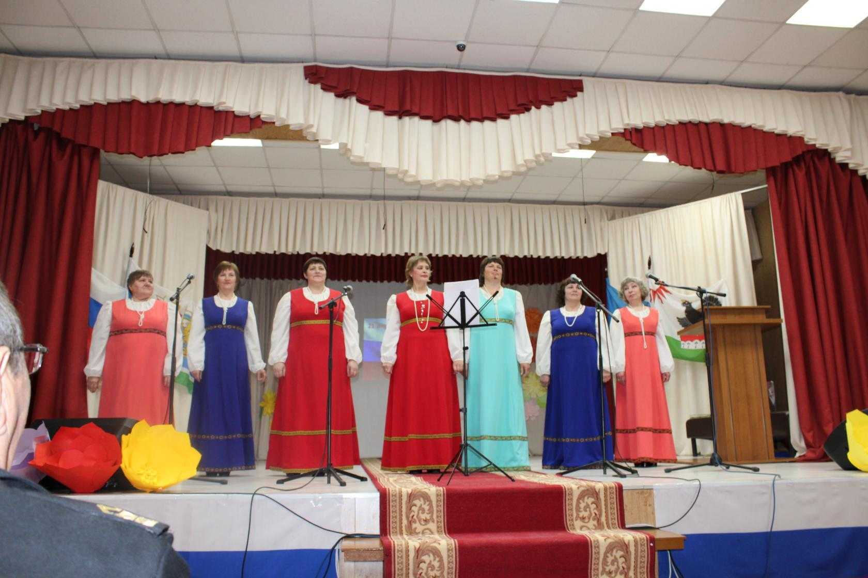
Детский клуб
«Буратино»
Основан в 1992г.
Цель: Развивать умения и навыки в свободном экспериментировании с материалами (листья, крупа, пластик, бисер и т.д.), рисование, лепка, конструирование
Задачи:
- Вызвать у детей интерес к творческой деятельности.
- Помочь детям почувствовать свойства изобразительных материалов,
способы использования и их выразительные возможности
при создании творческих работ.
- Развивать чувство композиции, световосприятие и зрительно-двигательную координацию.
- Развивать творческое мышление.
- Формировать практические навыки работы
с подсобными материалами.

Аудитория: Дети -6+

Кружок 1 раз в неделю(суббота), продолжительность 1 час.

Количество участников – 18 человек.
с 14.00ч. – 15.00ч.
творческий сезон сентябрь – май

Руководитель кружка : Чернова Ольга Николаевна

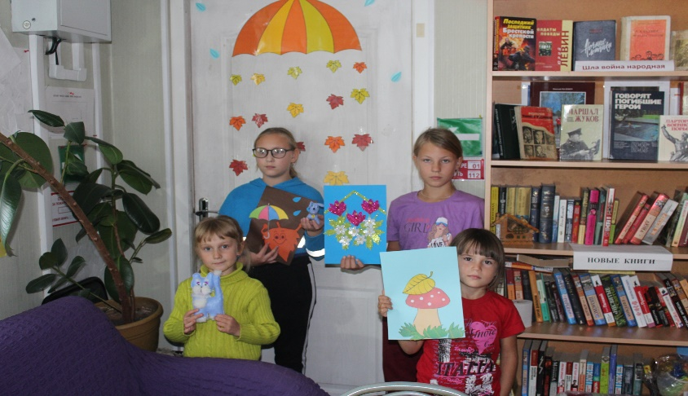

Детский клуб «Хозяюшка»
Основан в 1992 году.
Руководители: Чернова О.Н. Фирулева С.Н.
Цели:
Сплачивать детей, учить их общению, взаимопониманию, взаимопомощи, развивать творчество, фантазию, воображение детей. Помогать детям раскрывать свои таланты.
Задачи: Развивать в детях творческое начало через викторины и конкурсы.
Аудитория - дети 6+
Количество участников-24 человек
Участники:
Маркелова Р. Дроздов Л. Суруда И. Леонтьев С. Рябцев И. Дроздов К. Храмцов В. Маркелова М. Храмцов И. Евпак З. Кобякова Артеменок У. Кобякова А. Емелькин Г. Рябцева А. Емелькина П. Мягкова Т. Леонтьева Д. Богданов П Дроздова К. Каспуров А. Дроздова В. Суруда В.
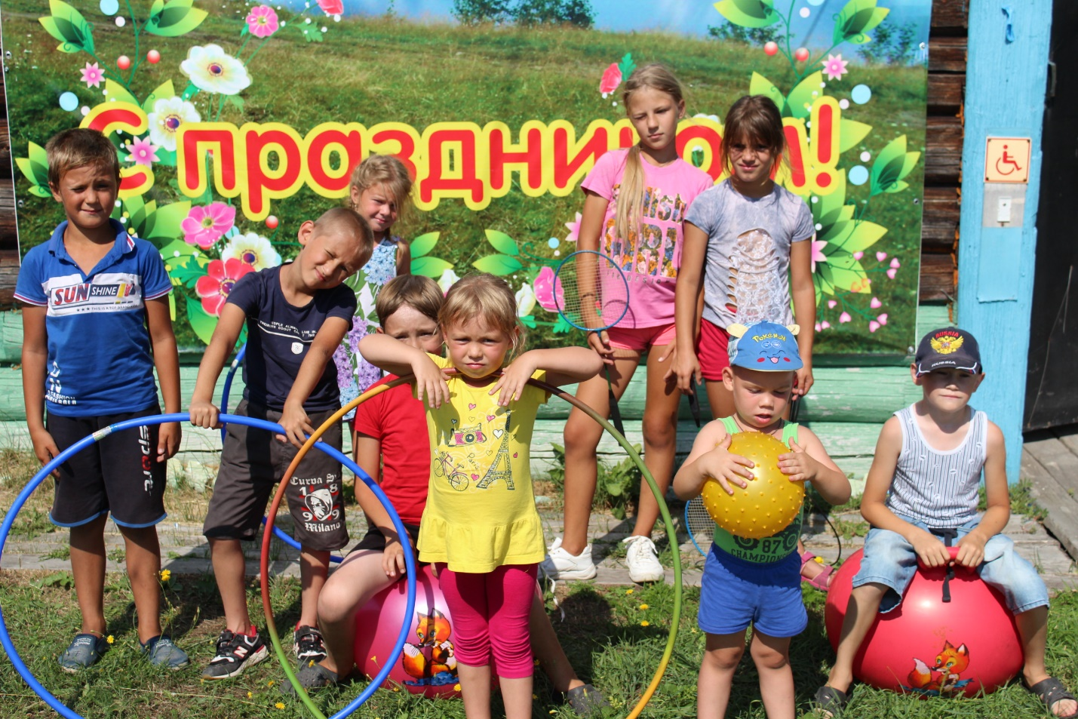
Клуб «Здоровье»
Основан в 2005 году
Руководители: Фирулева С.Н. Чернова О.Н.
Лыжи, скандинавская ходьба, тренажер, шашки, теннис, бильярд, дартс
Цель: объединить людей неравнодушных к своему здоровью, для которых возраст не является препятствием к активному и позитивному восприятию жизни.
Задачи:пропаганда здорового образа жизни. оздоровление организма средствами физической культуры и спорта. Сохранение здоровья без применения лекарства.
Аудитория - женщины 50+ Количество участников-16 человек
Участники:
Фирулева С.Н. Мягкова Е.А Васкицова Н.П. Кокшарова Г.А.
Ланец Л.К. Храмцова Р.Г. Шуклина Л.Н. Чернова Л.И
Охотникова М.А. Леонтьева Е.М. Богданова С.В. Храмцова А.А.
Попова Т.В. Суруда Т.Н. Мягкова С.В. Чернова О.Н.
каждое воскресенье., 12.00 ч

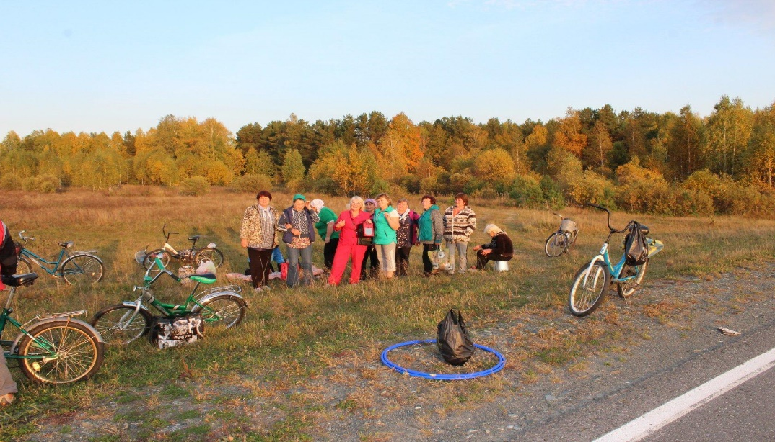

Информация
Указ губернатора Свердловской области от 28.08.2020
Так же напоминаем что в Свердловской области с 14 марта 2020 года открыта и работает «горячая линия» по вопросам коронавирусной инфекции: (343) 312-08-81 или 112.
Также работает телефон Единого консультационного центра Управления Роспотребнадзора по Свердловской области: 8 800 555 49 43.
ПРОФИЛАКТИКА КОРОНАВИРУСНОЙ ИНФЕКЦИИ
Единая горячая линия: 8-800-2000-112 (112)
Единый консультационный центр Роспотребнадзора 8-800-555-49-43
Горячая линия министерства здравоохранения Свердловской области
8-800-1000-153
САМЫЕ ЧАСТО ЗАДАВАЕМЫЕ ВОПРОСЫ О ПРОФИЛАКТИКЕ КОРОНАВИРУСНОЙ ИНФЕКЦИИ
https://www.rospotrebnadzor.ru/about/info/news/news_d..

ПРАВИЛА ПРОФИЛАКТИКИ КОРОНАВИРУСНОЙ ИНФЕКЦИИ
https://rospotrebnadzor.ru/region/korono_virus/koron_..
Узнай больше про коронавирус (видео)
https://стопкоронавирус.рф/#video

Сайты с официальной информацией о коронавирусе в России
https://стопкоронавирус.рф
https://www.rospotrebnadzor.ru/region/korono_virus/pu..
https://www.rosminzdrav.ru/ministry/covid19
Актуальная информация о ситуации с коронавирусной инфекцией на территории региона, ежедневные оперативные сводки размещаются на информационном портале Свердловской области

